Resolución del Pleno del Instituto de Transparencia, Acceso a la Información Pública y Protección de Datos Personales del Estado de México y Municipios, con domicilio en Metepec, Estado de México, a quince de julio de dos mil veintiséis.
VISTO el expediente electrónico formado con motivo del recurso de revisión número 06415/INFOEM/IP/RR/2026, interpuesto por el C. XXXXXX, en lo sucesivo El Recurrente, en contra de la respuesta del Sistema de Transporte Masivo y Teleférico del Estado de México, en lo subsecuente El Sujeto Obligado, se procede a dictar la presente resolución.

A N T E C E D E N T E S D E L A S U N T O
PRIMERO. De la Solicitud de Información.
Con fecha veintiséis de mayo de dos mil veintiséis, El Recurrente, presentó a través del Sistema de Acceso a la Información Mexiquense (SAIMEX) ante El Sujeto Obligado, solicitud de acceso a la información pública, registrada bajo el número de expediente 00050/STSEM/IP/2026, mediante la cual solicitó información en el tenor siguiente:
“se adjunta pdf” (Sic)
Modalidad de entrega: A través del SAIMEX.
SEGUNDO. De la solicitud de aclaración por parte del Sujeto Obligado.
En fecha veintisiete de mayo de dos mil veintiséis, El Sujeto Obligado solicitó aclaración a la solicitud de acceso a la información pública 00050/STSEM/IP/2026, resultando de nuestro interés lo siguiente:
“Con fundamento en el articulo 159 de la Ley de Transparencia y Acceso a la Información Pública del Estado de México y Municipios, se le requiere para que dentro del plazo de diez días hábiles realice lo siguiente:
Se hace de su conocimiento que no se adjunta el archivo que refiere por lo que es importante que lo cargue para que se pueda dar respuesta a su solicfitud
En caso de que no se desahogue el requerimiento señalado dentro del plazo citado se tendrá por no presentada la solicitud de información, quedando a salvo sus derechos para volver a presentar la solicitud, lo anterior con fundamento en el artículo 159 de la Ley invocada” (Sic)

En fecha veintinueve de mayo de dos mil veintiséis, El Recurrente desahogo la solicitud de aclaración en los siguientes términos:
“se adjunta pdf”

Adjuntando el documento electrónico “Documento sin título (1).pdf”, sirve de sustento la siguiente imagen ilustrativa:
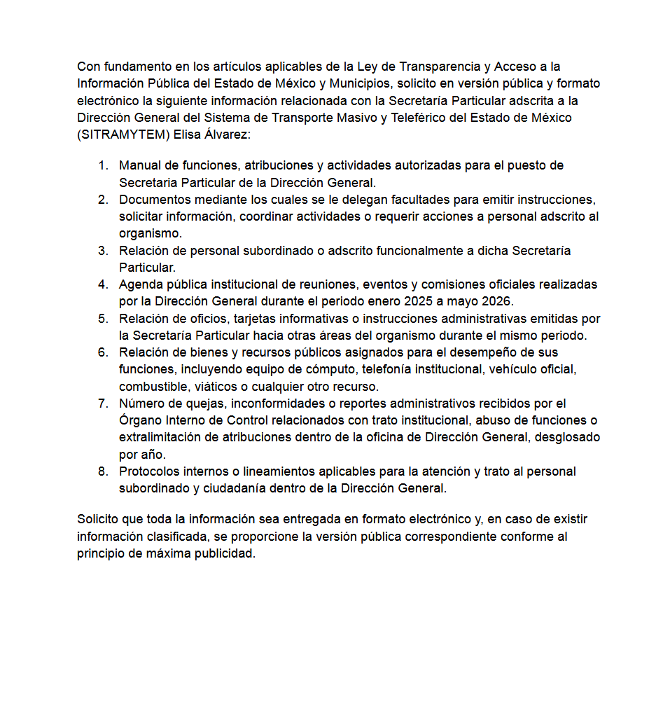
TERCERO. De la respuesta del Sujeto Obligado.
En el expediente electrónico SAIMEX, se aprecia que el diecisiete de junio de los corrientes, El Sujeto Obligado dio respuesta a la solicitud de información 00050/STSEM/IP/2026, resulta de nuestro interés lo siguiente:
“En respuesta a la solicitud recibida, nos permitimos hacer de su conocimiento que con fundamento en el artículo 53, Fracciones: II, V y VI de la Ley de Transparencia y Acceso a la Información Pública del Estado de México y Municipios, le contestamos que:
Con fundamento en el artículo 53 de la Ley de Transparencia y Acceso a la Información Pública del Estado de México y Municipios se remite respuesta” (Sic)
Adjuntando el documento electrónico “OFICIO 926-2026 SOLICITUD 00050.pdf”, mismo que se tiene por reproducido en virtud de que será materia de análisis en párrafos subsecuentes.

CUARTO. Del recurso de revisión.
Inconforme con la respuesta notificada por El Sujeto Obligado, El Recurrente interpuso el recurso de revisión, en fecha diecisiete de junio de dos mil veintiséis, el cual fue registrado en el sistema electrónico con el número 06415/INFOEM/IP/RR/2026, en el cual arguye las siguientes manifestaciones:

Acto Impugnado:
“Al existir la secretaria particular de la dirección general se refiere a la persona encargada de llevar su agenda, visitas, y las quejas que ha tenido en la contraloría. El negar el puesto puede interir en la transparencia de la información pública” (Sic)
Razones o Motivos de Inconformidad:
“Información incompleta” (Sic)

QUINTO. Del turno del recurso de revisión.
Medio de impugnación que le fue turnado al Comisionado José Martínez Vilchis, por medio del sistema electrónico en términos del arábigo 185 fracción I de la Ley de Transparencia y Acceso a la información Pública del Estado de México y Municipios, del cual recayó acuerdo de admisión en fecha diecinueve de junio de dos mil veintiséis, determinándose en él, un plazo de siete días para que las partes manifestaran lo que a su derecho corresponda en términos del numeral ya citado.

SEXTO. De la etapa de instrucción.
Así, una vez transcurrido el término legal referido, se advierte que El Sujeto Obligado rindió su informe justificado en fecha veintidós de junio, mismo que fue puesto a la vista el dos de julio, ambos de dos mil veintiséis.
Por lo cual se decretó el cierre de instrucción con fecha ocho de julio de dos mil veintiséis, en términos del artículo 185 Fracción VI de la Ley de Transparencia y Acceso a la Información Pública del Estado de México y Municipios, iniciando el término legal para dictar resolución definitiva del asunto.

C O N S I D E R A N D O
PRIMERO. De la competencia.
Este Instituto de Transparencia, Acceso a la Información Pública y Protección de Datos Personales del Estado de México y Municipios, es competente para conocer y resolver el presente Recurso de Revisión, conforme a lo dispuesto en el artículo 5o párrafos trigésimo tercero, trigésimo noveno, cuadragésimo y cuadragésimo primero, fracción VIII de la Constitución Política del Estado Libre y Soberano de México; 1, 81, 82 fracciones I y III, 119, 127, 128 y 129, de la Ley de Protección de Datos Personales en Posesión de Sujetos Obligados del Estado de México y Municipios; 1, 2, fracción II, 13, 29, 36, fracciones I y II, 176, 178, 179, 181, párrafo tercero, 185 y 194, de la Ley de Transparencia y Acceso a la Información Pública del Estado de México y Municipios de aplicación supletoria de la citada Ley de Protección de Datos en términos de su artículo 11; 9, fracciones I y XXIV, 11 y 14, fracción I del Reglamento Interior del Instituto de Transparencia, Acceso a la Información Pública y Protección de Datos Personales del Estado de México y Municipios.

SEGUNDO. Sobre los alcances del recurso de revisión.
Derivado de la impugnación realizada, es preciso e importante señalar que el recurso de revisión inmerso en la Ley de Transparencia vigente en la entidad, tiene el fin y alcance que señalan los numerales 176, 179, 181 párrafo cuarto, 194 y 195 y demás aplicables de la Ley de Transparencia y Acceso a la Información Pública del Estado de México y Municipios vigente, el cual será analizado conforme a las actuaciones que obren en el expediente electrónico, con la finalidad de reparar cualquier posible afectación al derecho de acceso a la información pública y garantizando el principio rector de máxima publicidad.

TERCERO. Cuestiones de previo y especial pronunciamiento.
Aunado a los anterior tenemos algunas cuestiones de previo y especial pronunciamiento, antes de entrar al estudio del fondo del asunto y es necesario referir, que si bien el recurso de mérito es procedente al haber sido admitido como ha quedado descrito en el apartado de antecedentes, no menos cierto es que en el acuerdo de admisión no se hace mención al nombre del Recurrente, por lo que en este punto se tiene por satisfecho, ya que el artículo 180 de la Ley de Transparencia y Acceso a la Información Pública del Estado de México y Municipios último párrafo, prevé que no es requisito indispensable contener el nombre cuando se hace la impugnación de manera electrónica, ello porque no se advierte nombre en específico sino XXXXXXX, del cual no se colige que corresponda al nombre de una persona.

Esta Ponencia considera importante abordar el análisis de los requisitos de procedibilidad de los recursos de revisión, así el artículo 180 de la Ley de Transparencia y Acceso a la Información Pública del Estado de México y Municipios, que establece lo siguiente:
“Artículo 180. El recurso de revisión contendrá:
I. El sujeto obligado ante la cual se presentó la solicitud;
II. El nombre del solicitante que recurre o de su representante y, en su caso, del tercero interesado, así como la dirección o medio que señale para recibir notificaciones;
(…)” [Sic]

En principio, de una interpretación del artículo transcrito se observan los requisitos que deberán contener los recursos de revisión; sobre el particular, de la revisión del expediente electrónico del SAIMEX se desprende que el solicitante y ahora Recurrente, en ejercicio de su derecho de acceso a la información pública, no proporcionó un nombre para que sea identificado, ya que indicó en el apartado de “DATOS DEL SOLICITANTE”, el nombre de C. XXXXXXXX; por lo que no tiene certeza sobre su identidad, lo que en estricto sentido, no se colmarían los requisitos establecidos en el citado artículo 180 de la Ley de Transparencia.

No obstante lo anterior, debe destacarse que el artículo 15 de Ley de Transparencia y Acceso a la Información Pública del Estado de México y Municipios prevé que, toda persona tendrá acceso a la información sin necesidad de acreditar interés alguno o justificar su utilización, de lo que se infiere que para el ejercicio del derecho de acceso a la información pública, el nombre no es un requisito sine qua non que los particulares y, en su caso, los recurrentes deban señalar, por el contrario la Ley de Transparencia prevé en su artículo 155, párrafo segundo la posibilidad de que las solicitudes de información sean anónimas, con nombre incompleto o seudónimo.

Por lo que el derecho humano de acceso a la información pública se reitera que toda persona, sin necesidad de acreditar interés alguno o justificar su utilización, deberá tener acceso a la información pública, es decir, dicho derecho fundamental exime a quien lo ejerce, de acreditar su legitimación en la causa o su interés en el asunto, lo que permite la posibilidad de que inclusive, la solicitud de acceso a la información pueda ser anónima o no contener un nombre que identifique al solicitante o que permita tener certeza sobre su identidad.

CUARTO. Estudio y resolución del asunto
El análisis del presente recurso, se basará en el contenido íntegro de las actuaciones que obran en el expediente electrónico, para así estar en posibilidad este Órgano Colegiado de dictar el fallo correspondiente conforme a derecho, tomando en consideración los elementos aportados por las partes y respetando en todo momento al principio de máxima publicidad consagrado en nuestra Constitución Federal, Local y demás leyes aplicables en la materia, así como en los tratados internacionales en los que el Estado Mexicano sea parte, en concordancia con el párrafo tercero del artículo 1 de la Constitución Federal y el diverso 8 de la Ley de Transparencia local.
En este tenor, es necesario subrayar que el derecho de acceso a la información pública implica que cualquier persona conozca la información contenida en los documentos que se encuentren en los archivos de los sujetos obligados, conforme a los artículos 4, 12, 24 último párrafo y 160 de la Ley local en la materia, que a la letra citan:
“Artículo 4. El derecho humano de acceso a la información pública es la prerrogativa de las personas para buscar, difundir, investigar, recabar, recibir y solicitar información pública, sin necesidad de acreditar personalidad ni interés jurídico.
Toda la información generada, obtenida, adquirida, transformada, administrada o en posesión de los sujetos obligados es pública y accesible de manera permanente a cualquier persona, en los términos y condiciones que se establezcan en los tratados internacionales de los que el Estado mexicano sea parte, en la Ley General, la presente Ley y demás disposiciones de la materia, privilegiando el principio de máxima publicidad de la información. Solo podrá ser clasificada excepcionalmente como reservada temporalmente por razones de interés público, en los términos de las causas legítimas y estrictamente necesarias previstas por esta Ley.
Los sujetos obligados deben poner en práctica, políticas y programas de acceso a la información que se apeguen a criterios de publicidad, veracidad, oportunidad, precisión y suficiencia en beneficio de los solicitantes.
Artículo 12. Quienes generen, recopilen, administren, manejen, procesen, archiven o conserven información pública serán responsables de la misma en los términos de las disposiciones jurídicas aplicables.
Los sujetos obligados sólo proporcionarán la información pública que se les requiera y que obre en sus archivos y en el estado en que ésta se encuentre. La obligación de proporcionar información no comprende el procesamiento de la misma, ni el presentarla conforme al interés del solicitante; no estarán obligados a generarla, resumirla, efectuar cálculos o practicar investigaciones.
(…)
Artículo 24.
(…)
Los sujetos obligados solo proporcionarán la información pública que generen, administren o posean en el ejercicio de sus atribuciones.”
(…)
Artículo 160. Los sujetos obligados deberán otorgar acceso a los documentos que se encuentren en sus archivos o que estén obligados a documentar de acuerdo con sus facultades, competencias o funciones en el formato que el solicitante manifieste, de entre aquellos formatos existentes, conforme a las características físicas de la información o del lugar donde se encuentre así lo permita.
En caso que la información solicitada consista en bases de datos se deberá privilegiar la entrega de la misma en formatos abiertos.”[Sic]

Así que la obligación de los Sujetos Obligados de dar acceso a la información pública que generen, administren o posean, se tendrá por cumplida cuando el solicitante tenga a su disposición la información requerida, o cuando realice la consulta de la misma en el lugar que ésta se localice, de acuerdo a lo señalado por el artículo 166 de la Ley local en la materia, que se reproduce de la siguiente forma:
“Artículo 166. La obligación de acceso a la información pública se tendrá por cumplida cuando el solicitante tenga a su disposición la información requerida, o cuando realice la consulta de la misma en el lugar en el que ésta se localice.” [Sic]

En una aproximación inicial, con relación a la solicitud de información 00050/STSEM/IP/2026 se desprenden las siguientes consideraciones:
- Que el derecho de acceso a la información pública estriba en la prerrogativa de carácter constitucional que reconoce la potestad de los ciudadanos para solicitar soportes documentales generados, poseídos o administrados por los Sujetos Obligados.

- Que mediante el desahogo de la solicitud de aclaración a la solicitud de información 00050/STMEM/IP/2026 fueron formulados 8 -ocho- requerimientos.

- Que respecto de los requerimientos identificados con los numerales 1, 2, 3, 6 y 8 no fue referido un parámetro de inicio y conclusión para efectos de búsqueda de la información, debiendo de ser fijados a la fecha en que se ejerció el derecho de acceso a la información pública, es decir, al veinticuatro de mayo de dos mil veintiséis.

- Respecto de los puntos 4 y 5 fue señalada como temporalidad “durante el periodo enero 2025 a mayo 2026” y “durante el mismo periodo”.Bajo este contexto, se destaca que el derecho de acceso a la información estriba respecto de aquellos soportes documentales generados, poseídos o administrados por El Sujeto Obligado que se encuentren disponibles al momento de ejercer dicha prerrogativa, es decir, excluye los siguientes actos:
- Actos futuros inminentes: Son aquellos cuyo mandamiento ya se ha dictado y su ejecución puede realizarse de un momento a otro.
- Actos futuros probables: Son aquellos que pueden o no suceder, es decir, son de remota realización.
En este sentido, al tomar en consideración que el derecho de acceso a la información pública fue ejercido el veintiséis de mayo de dos mil veintiséis, resulta inconcuso que fue requerido un hecho futuro. Luego entonces, el elemento temporal de los puntos 4 y 5 debe de comprender del uno de enero de dos mil veinticinco al veintiséis de mayo de dos mil veintiséis.

- En este sentido, al tomar en consideración que el derecho de acceso a la información pública fue ejercido el diecisiete de marzo de dos mil veintiséis resulta inconcuso que fue requerido un hecho futuro. Luego entonces, el primer requerimiento consistente en recibos de nómina debe de comprender del uno de octubre de dos mil veinticinco al quince de marzo de dos mil veintiséis.

- En alusión al punto 7 de la solicitud de información 00050/STMEM/IP/2026 no fue señalado parámetro de inicio y conclusión para efectos de búsqueda de la información, resultando procedente delimitarlos del veintiséis de mayo de dos mil veinticinco al veintiséis de mayo de dos mil veintiséis. En puntual observancia al criterio orientador 3/19 emitido por el entonces Instituto Nacional de Transparencia, Acceso a la Información y Protección de Datos Personales, que dispone a la literalidad lo siguiente:
“PERIODO DE BÚSQUEDA DE LA INFORMACIÓN.
En el supuesto de que el particular no haya señalado el periodo respecto del cual requiere la información, o bien, de la solicitud presentada no se adviertan elementos que permitan identificarlo, deberá considerarse, para efectos de la búsqueda de la información, que el requerimiento se refiere al año inmediato anterior, contado a partir de la fecha en que se presentó la solicitud.
Resoluciones
- RRA 0022/17. Instituto Mexicano de la Propiedad Industrial. 16 de febrero de 2017. Por unanimidad. Comisionado Ponente Francisco Javier Acuña Llamas.
http://consultas.ifai.org.mx/descargar.php?r=./pdf/resoluciones/2017/&a=RRA%2022.pdf
- RRA 2536/17. Secretaría de Gobernación. 07 de junio de 2017. Por unanimidad. Comisionada Ponente Areli Cano Guadiana.
http://consultas.ifai.org.mx/descargar.php?r=./pdf/resoluciones/2017/&a=RRA%202536.pdf
- RRA 3482/17. Secretaría de Comunicaciones y Transportes. 02 de agosto de 2017. Por unanimidad. Comisionado Ponente Oscar Mauricio Guerra Ford.
http://consultas.ifai.org.mx/descargar.php?r=./pdf/resoluciones/2017/&a=RRA%203482.pdf” (Sic)

Dichas precisiones, con fundamento en los artículos 13 y 181 cuarto párrafo de la Ley en materia, los cuales a la letra rezan:
“Artículo 13. El Instituto, en el ámbito de sus atribuciones, deberá suplir cualquier deficiencia para garantizar el ejercicio del derecho de acceso a la información.
Artículo 181. …
Durante el procedimiento deberá aplicarse la suplencia de la queja a favor del recurrente, sin cambiar los hechos expuestos, asegurándose de que las partes puedan presentar, de manera oral o escrita, los argumentos que funden y motiven sus pretensiones.” [Sic]

Bajo estas líneas argumentativas, al retomar y delimitar los requerimientos formulados por el ahora Recurrente, de manera objetiva se precisa que versa en conocer, a través del SAIMEX, la siguiente información:
- Manual de funciones, atribuciones y actividades autorizadas de la secretaría particular y/o unidad equivalente de la dirección general, al veintiséis de mayo de dos mil veintiséis.
- El o los documentos donde conste la delegación de facultades a favor de la secretaría particular y/o unidad equivalente de la dirección general para emitir instrucciones, solicitar información, coordinar actividades o requerir acciones a personal adscrito al organismo, al veintiséis de mayo de dos mil veintiséis.
- El o los documentos donde conste la relación de personal subordinado o adscrito funcionalmente a la secretaría particular y/o unidad equivalente de la dirección general, al veintiséis de mayo de dos mil veintiséis.
- El o los documentos donde conste la agenda institucional de reuniones, eventos y comisiones oficiales realizadas por la dirección general, del periodo comprendido del uno de enero de dos mil veinticinco al veintiséis de mayo de dos mil veintiséis.
- El o los documentos donde conste la relación de oficios, tarjetas informativas o instrucciones administrativas emitidas por la secretaría particular y/o unidad equivalente hacia otras áreas del organismo, del periodo comprendido del uno de enero de dos mil veinticinco al veintiséis de mayo de dos mil veintiséis.
- El o los documentos donde conste la relación de bienes y recursos públicos asignados para el desempeño de las funciones de la secretaría particular y/o unidad equivalente, incluyendo equipo de cómputo, telefonía institucional, vehículo oficial, combustible, viáticos o cualquier otro recurso, al veintiséis de mayo de dos mil veintiséis.
- El o los documentos donde conste el número de quejas, inconformidades o reportes administrativos recibidos por el Órgano Interno de Control relacionados con el trato institucional, abuso de funciones o extralimitación de atribuciones dentro de la oficina de la Dirección General, desglosado por año, del periodo comprendido del veintiséis de mayo de dos mil veinticinco al veintiséis de mayo de dos mil veintiséis.
- El o los documentos donde consten los protocolos internos o lineamientos aplicables para la atención y trato al personal subordinado y ciudadanía dentro de la dirección general, al veintiséis de mayo de dos mil veintiséis.

Una vez establecidas las posturas de las partes, se procede al análisis de los requerimientos de información, así como la información proporcionada por El Sujeto Obligado, en contraposición con el motivo de inconformidad alegado por la parte Recurrente, con la finalidad de determinar si el Derecho de acceso de esta se satisfizo, o en su defecto, señalar los documentos que en el ejercicio de sus atribuciones pudo haber generado, y que, de manera enunciativa más no limitativa, pudieran colmar dicho derecho, en caso de ser procedente.
En este orden de ideas, es oportuno mencionar que el Sistema de Transporte Masivo y Teleférico del Estado de México, de conformidad con los artículos 17.5, fracción V y 17.76, del Código Administrativo del Estado de México, es reconocido como autoridad para aplicar el Libro Décimo Séptimo del referido Código, y tiene por objeto la planeación, la coordinación de los programas y acciones relacionados con la infraestructura y operación de los sistemas de transporte de alta capacidad y teleférico, las estaciones de transferencia modal y las de origen-destino e intermedias que se requieren para el eficiente funcionamiento del teleférico, así como efectuar investigaciones y estudios que permitan al Gobierno del Estado sustentar las solicitudes de concesiones o permisos ante las autoridades federales para la administración, operación, explotación y, en su caso, construcción de transporte de alta capacidad en territorio estatal, para lo cual se le confieren, entre otras atribuciones, las siguientes en su parte conducente:
“Artículo 17.77.- El Sistema, para el cumplimiento de su objeto, tiene las atribuciones siguientes:
I. Proponer y ejecutar planes, programas, proyectos y acciones para el diseño, construcción, operación, administración, explotación, conservación, rehabilitación y mantenimiento de los sistemas de transporte de alta capacidad y teleférico, de las estaciones de transferencia modal, así como de las de origen-destino e intermedias que se requieren para el eficiente funcionamiento del teleférico;
II. Promover y fomentar la participación de la iniciativa privada en la construcción, administración, operación, explotación, mantenimiento, rehabilitación y conservación de infraestructura y operación de transporte de alta capacidad, de estaciones de transferencia modal, así como del sistema de transporte teleférico y las estaciones de origen-destino e intermedias que se requieren para su eficiente funcionamiento;
(…)
VIII. Efectuar las calificaciones de operación y conservación de la infraestructura y operación del transporte masivo o de alta capacidad y teleférico; y estaciones de transferencia modal;
(…)
XI. Realizar visitas de inspección, supervisar y vigilar las concesiones y contratos del transporte masivo o de alta capacidad y teleférico, su derecho de vía, así como la prestación de servicios en las estaciones de transferencia modal y en las estaciones de origen-destino e intermedias relativas al sistema del teleférico y emitir las recomendaciones correspondientes;
XII. Evaluar el cumplimiento de las concesiones, contratos y permisos y, en su caso, calificar las infracciones y aplicar las sanciones a que se hagan acreedores los prestadores del servicio público de transporte masivo o de alta capacidad y teleférico, en las estaciones de transferencia modal y en las estaciones de origen-destino e intermedias relativas al sistema del teleférico;” (Sic)

Dicho entre público, según dispone el artículo 17.76 del Código Administrativo del Estado de México, es un organismo público descentralizado, con personalidad jurídica y patrimonio propios.
En lo que respecta a la descentralización administrativa, alude a un sistema propenso a transferir de un determinado centro de toma de decisiones, un conjunto de atribuciones, funciones, facultades, actividades y recursos en favor de entes, órganos, instituciones o regiones que se hallan en una situación de cierta subordinación, más no en una relación de jerarquía respecto del centro. En otras palabras, mediante la descentralización administrativa se confiere la personalidad jurídica propia a ciertos entes a los que se les otorga autonomía orgánica relativa, respecto del órgano central, para encargarles o encomendarles actividades administrativas.
La descentralización administrativa implica la creación de personas jurídicas de derecho público, distintas al Estado y a la administración pública, y tiene diversas modalidades, como la territorial o regional, por servicio y por colaboración.
La descentralización administrativa por servicio significa una delegación de ciertas facultades de las personas morales territoriales -estado, provincia, municipio-, en favor del propio servicio que se personaliza, con recursos propios y con poder de decisión, sin que por ello se rompan sus vínculos con aquellas, porque se establecen relaciones jurídicas obligadas que fijan el régimen de derecho al que se someten tales servicios personificados. Es decir, entraña la creación de una nueva persona jurídica de derecho público con una esfera de competencia, órganos propios y poder de decisión, sin perjuicio de que las personas morales territoriales, conserven determinadas facultades de intervención, pero que se caracteriza por tener autonomía jurídica, financiera y técnica.
Gracias a la autonomía jurídica que implica la descentralización administrativa por servicio, el órgano descentralizado tiene personalidad jurídica propia; en virtud de su autonomía financiera cuenta con patrimonio propio; y en razón de su autonomía técnica, goza de una reglamentación propia y especifica.
Así, pueden considerarse como las características más importantes de la descentralización administrativa por servicio las siguientes:
1. Se crea una persona moral, siempre por ley o decreto del Ejecutivo;
2. Se les asignan competencias exclusivas, para la atención de un fin de interés general o un servicio público determinado;
3. Tienen autonomía orgánica y técnica;
4. Tienen personalidad jurídica propia -independiente de la personalidad de la administración pública-;
5. Tienen patrimonio propio -sus bienes son del Estado, pero están sometidos a un régimen jurídico especial, pues cuando desaparecen dichos órganos, los bienes vuelven al patrimonio del Estado-;
6. Tienen una relación de tutela sui generis respecto de la administración pública federal, estatal o municipal, que no es de jerarquía, sin embargo, el poder central conserva su poder de tutela y vigilancia para el control de los órganos descentralizados; y
7. Tienen poder de decisión.

Derivado de lo anterior, se precisa que el Sistema de Transporte Masivo y Teleférico del Estado de México es una entidad que, si bien forma parte de la Administración Pública Estatal como organismo descentralizado sectorizado de la Secretaría de Movilidad, está dotado de personalidad jurídica propia, patrimonio propio y autonomía en el manejo de sus recursos, por lo que cuenta con su propio objeto, marco normativo, atribuciones y estructura orgánica para el cumplimiento de las mismas.
En este orden de ideas, el Manual de Organización del Sistema de Transporte Masivo y Teleférico, dispone su estructura orgánica, la cual se ilustra a continuación:

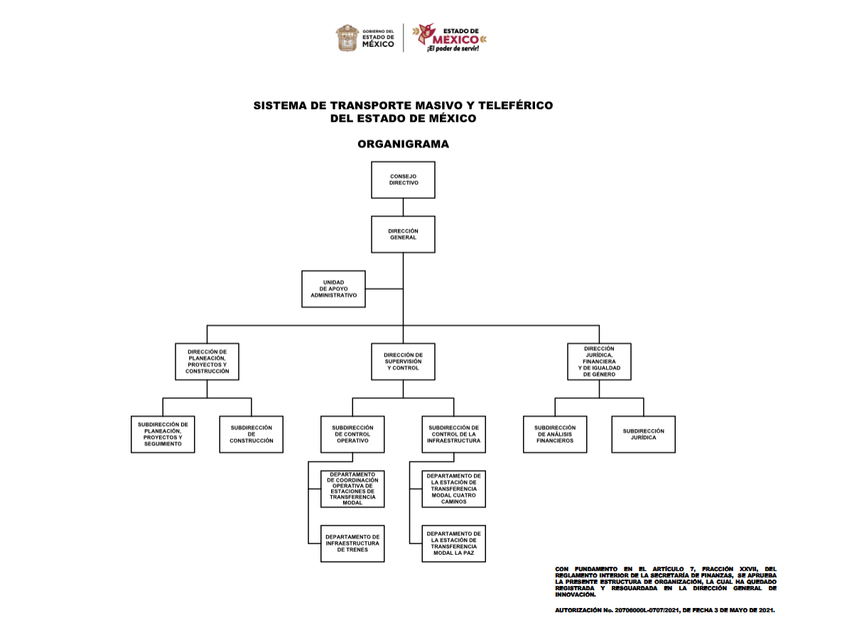
Con base en lo previo, se colige que el Sistema de Transporte Masivo y Teleférico del Estado de México, no cuenta con un área que se identifique orgánicamente como secretaría particular, pero si con una dirección general que se auxilia por secretarios, lideres de proyecto y ayudantes generales de servicios, lo anterior de conformidad con los registros que obran en el portal del Sistema de Información Pública de Oficio Mexiquense “IPOMEX”.
Sirve de sustento la siguiente imagen ilustrativa:

Luego entonces, al tomar en consideración que el ciudadano no es experto en materia de transparencia o administración pública, impera el principio de suplencia de la queja imperante en la materia.
Una vez sentado lo anterior, como se mencionó en el antecedente tercero, El Sujeto Obligado en fecha diecisiete de junio de dos mil veintiséis, rindió su respuesta a la solicitud de información formulada por el particular, adjuntando para tal efecto lo siguiente:
- ““OFICIO 926-2026 SOLICITUD 00050.pdf”: Oficio número 220C0301000001S/926/2026 signado por el jefe de la unidad de apoyo administrativo, dirigido al titular de la unidad de transparencia, de fecha doce de junio de dos mil veinticuatro, resulta de nuestro interés el siguiente extracto:
“Por lo tanto, dentro de la estructura de la Dirección General no existe Secretaría Particular, razón por la que no es posible proporcionar la información requerida por el solicitante.
Por lo que se refiere a la Agenda pública institucional de reuniones, eventos y comisiones oficiales realizadas por la Dirección General durante el periodo enero 2025 a mayo 2026, la misma se hace de su conocimiento” (Sic)

Inconforme con la respuesta rendida por El Sujeto Obligado, El Recurrente interpuso recurso de revisión en fecha diecisiete de junio, admitiéndose el día diecinueve de junio de dos mil veintiséis. Señalando como acto impugnado y como razones o motivos de inconformidad:
Acto Impugnado:
“Al existir la secretaria particular de la dirección general se refiere a la persona encargada de llevar su agenda, visitas, y las quejas que ha tenido en la contraloría. El negar el puesto puede interir en la transparencia de la información pública” (Sic)
Razones o Motivos de Inconformidad:
“Información incompleta” (Sic)

Así las cosas, hasta aquí lo expuesto, resulta inconcuso que los motivos de inconformidad esgrimidos por el particular encuadran dentro del artículo 179, fracciones I y V de la Ley de Transparencia y Acceso a la Información Pública del Estado de México y Municipios, cuyo contenido literal es el siguiente:
“Artículo 179. El recurso de revisión es un medio de protección que la Ley otorga a los particulares, para hacer valer su derecho de acceso a la información pública, y procederá en contra de las siguientes causas:
I. La negativa a la información solicitada;
(…)
V. La entrega de información incompleta;
(…)” (Sic)

Aclarado lo anterior, es de señalar que El Sujeto Obligado rindió su informe justificado en los siguientes términos:
- “6415.pdf”: Informe justificado signado por el titular de la unidad de transparencia, dirigido al comisionado presidente, de fecha veintidós de junio de dos mil veintiséis, ratifica la respuesta primigenia.

Visto de esta forma, al tomar en consideración que El Sujeto Obligado atendió de manera restrictiva la solicitud de información 00050/STMEM/IP/2026 resulta inconcuso que no se garantizó el derecho de acceso a la información pública, violación que no se reparo en etapa de manifestaciones, resultando procedente ordenar una búsqueda exhaustiva y razonable respecto de la siguiente información:
- Manual de funciones, atribuciones y actividades autorizadas de la secretaría particular y/o unidad equivalente de la dirección general, al veintiséis de mayo de dos mil veintiséis.
- El o los documentos donde conste la delegación de facultades a favor de la secretaría particular y/o unidad equivalente de la dirección general para emitir instrucciones, solicitar información, coordinar actividades o requerir acciones a personal adscrito al organismo, al veintiséis de mayo de dos mil veintiséis.
- El o los documentos donde conste la relación de personal subordinado o adscrito funcionalmente a la secretaría particular y/o unidad equivalente de la dirección general, al veintiséis de mayo de dos mil veintiséis.
- El o los documentos donde conste la agenda institucional de reuniones, eventos y comisiones oficiales realizadas por la dirección general, del periodo comprendido del uno de enero de dos mil veinticinco al veintiséis de mayo de dos mil veintiséis.
- El o los documentos donde conste la relación de oficios, tarjetas informativas o instrucciones administrativas emitidas por la secretaría particular y/o unidad equivalente hacia otras áreas del organismo, del periodo comprendido del uno de enero de dos mil veinticinco al veintiséis de mayo de dos mil veintiséis.
- El o los documentos donde conste la relación de bienes y recursos públicos asignados para el desempeño de las funciones de la secretaría particular y/o unidad equivalente, incluyendo equipo de cómputo, telefonía institucional, vehículo oficial, combustible, viáticos o cualquier otro recurso, al veintiséis de mayo de dos mil veintiséis.
- El o los documentos donde conste el número de quejas, inconformidades o reportes administrativos recibidos por el Órgano Interno de Control relacionados con el trato institucional, abuso de funciones o extralimitación de atribuciones dentro de la oficina de la Dirección General, desglosado por año, del periodo comprendido del veintiséis de mayo de dos mil veinticinco al veintiséis de mayo de dos mil veintiséis.
- El o los documentos donde consten los protocolos internos o lineamientos aplicables para la atención y trato al personal subordinado y ciudadanía dentro de la dirección general, al veintiséis de mayo de dos mil veintiséis.

De manera complementaria, con relación a la materia de cumplimiento, se destaca que el derecho de acceso a la información excluye la obligación de generar, documentos, procesar información o incluso generar soportes documentales encauzados a atender la pretensión de los particulares, es decir no tiene obligación de documentos para colmar la pretensión del particular.
Robustece lo anterior, el criterio 03-17, emitido por el Instituto Nacional de Transparencia, Acceso a la Información y Protección de Datos Personales cuyo rubro y texto dispone a la literalidad los siguiente:
“NO EXISTE OBLIGACIÓN DE ELABORAR DOCUMENTOS AD HOC PARA ATENDER LAS SOLICITUDES DE ACCESO A LA INFORMACIÓN.
Los artículos 129 de la Ley General de Transparencia y Acceso a la Información Pública y 130, párrafo cuarto, de la Ley Federal de Transparencia y Acceso a la Información Pública, señalan que los sujetos obligados deberán otorgar acceso a los documentos que se encuentren en sus archivos o que estén obligados a documentar, de acuerdo con sus facultades, competencias o funciones, conforme a las características físicas de la información o del lugar donde se encuentre. Por lo anterior, los sujetos obligados deben garantizar el derecho de acceso a la información del particular, proporcionando la información con la que cuentan en el formato en que la misma obre en sus archivos; sin necesidad de elaborar documentos ad hoc para atender las solicitudes de información.
Resoluciones:
RRA 0050/16. Instituto Nacional para la Evaluación de la Educación. 13 julio de 2016. Por unanimidad. Comisionado Ponente: Francisco Javier Acuña Llamas.
RRA 0310/16. Instituto Nacional de Transparencia, Acceso a la Información y Protección de Datos Personales. 10 de agosto de 2016. Por unanimidad. Comisionada Ponente. Areli Cano Guadiana.
RRA 1889/16. Secretaría de Hacienda y Crédito Público. 05 de octubre de 2016. Por unanimidad. Comisionada Ponente. Ximena Puente de la Mora” [Sic]

Luego entonces, para el caso de que no contar con los puntos 2, 7 y 8 bastará con que El Sujeto Obligado lo haga del conocimiento del particular en etapa de cumplimiento.

DE LA VERSIÓN PÚBLICA
En la elaboración de la versión pública se deberá considerar lo dispuesto en los artículos 3 fracciones IX, XX, XXI y XLV, 91 y 132 fracciones II y III de la Ley de Transparencia y Acceso a la Información Pública del Estado de México y Municipios que establecen lo siguiente:
“Artículo 3. Para los efectos de la presente Ley se entenderá por:
(…)
IX. Datos personales: La información concerniente a una persona, identificada o identificable según lo dispuesto por la Ley de Protección de Datos Personales del Estado de México;
XX. Información clasificada: Aquella considerada por la presente Ley como reservada o confidencial;
XXI. Información confidencial: Se considera como información confidencial los secretos bancario, fiduciario, industrial, comercial, fiscal, bursátil y postal, cuya titularidad corresponda a particulares, sujetos de derecho internacional o a sujetos obligados cuando no involucren el ejercicio de recursos públicos;
(…)
XLV. Versión pública: Documento en el que se elimine, suprime o borra la información clasificada como reservada o confidencial para permitir su acceso.
(…)
Artículo 91. El acceso a la información pública será restringido excepcionalmente, cuando ésta sea clasificada como reservada o confidencial.
Artículo 132. La clasificación de la información se llevará a cabo en el momento en que:
I. Se reciba una solicitud de acceso a la información;
II. Se determine mediante resolución de autoridad competente; o
III. Se generen versiones públicas para dar cumplimiento a las obligaciones de transparencia previstas en esta Ley.
(…)” (Sic)

De este modo, en armonía entre los principios constitucionales de máxima publicidad y de protección de datos personales, la Ley permite la elaboración de versiones públicas en las que se suprima aquella información relacionada con la vida privada de los particulares.
Por otro lado, los Lineamientos Generales en Materia de Clasificación y Desclasificación de la Información, así como para la elaboración de Versiones Públicas, emitidos por el Consejo Nacional del Sistema Nacional de Transparencia, Acceso a la Información Pública y Protección de Datos Personales, publicados en el Diario Oficial de la Federación el día quince de abril de dos mil dieciséis, tienen por objeto establecer los criterios con base en los cuales los sujetos obligados clasificarán como reservada o confidencial la información que posean, desclasificarán y generarán, en su caso, versiones públicas de expedientes o documentos que contengan partes o secciones clasificadas.
Asimismo, los Lineamientos Quincuagésimo sexto, Quincuagésimo séptimo y Quincuagésimo octavo, establecen lo siguiente:
“Quincuagésimo sexto. Cuando la elaboración de la versión pública del documento o expediente que contenga partes o secciones reservadas o confidenciales, genere costos por reproducción por derivar de una solicitud de información o determinación de una autoridad competente, ésta será elaborada hasta que se haya acreditado el pago correspondiente.
Quincuagésimo séptimo. Se considera, en principio, como información pública y no podrá omitirse de las versiones públicas la siguiente:
I. La relativa a las Obligaciones de Transparencia que contempla el Título V de la Ley General y las demás disposiciones legales aplicables;
II. El nombre de los integrantes de los sujetos obligados en los documentos, y sus firmas autógrafas o digitales, cuando sean utilizados en el ejercicio de las facultades conferidas para el desempeño del servicio público, y
III. La información que documente decisiones y los actos de autoridad concluidos de los sujetos obligados, así como el ejercicio de las facultades o actividades de los servidores públicos, de manera que se pueda valorar el desempeño de los mismos.
Lo anterior, siempre y cuando no se acredite alguna causal de clasificación, prevista en las leyes o en los tratados internacionales suscritos por el Estado mexicano.
Quincuagésimo octavo. Los sujetos obligados garantizarán que los sistemas o medios empleados para eliminar la información en las versiones públicas sean irreversibles, de tal forma que no permitan la recuperación o visualización de la misma.” (Sic)

Por lo tanto, la entrega de documentos en su versión pública debe acompañarse necesariamente del Acuerdo del Comité de Transparencia que la sustente el cual debe estar debidamente fundado y motivado, en el que se expongan los fundamentos y razonamientos que llevaron al Sujeto Obligado a testar, suprimir o eliminar datos de dicho soporte documental, ya que no hacerlo, se reitera que lo entregado no tendría un sustento jurídico ni resultaría ser una versión pública, sino más bien una documentación ilegible, incompleta o tachada; ya que el no justificar las causas o motivos por las que no se aprecian determinados datos -ya sea porque se testan o suprimen- deja a la solicitante en estado de incertidumbre, al no conocer o comprender porque no aparecen en la documentación respectiva.
Por lo que respecta al Acuerdo del Comité de Transparencia que sustente la versión pública de la documentación a entregar, deberá ser notificado mediante el SAIMEX.
En ese tenor y de acuerdo con la interpretación en el orden administrativo que le da la Ley de la materia a este Instituto específicamente, en términos de su artículo 36, fracción I, de la Ley de Transparencia y Acceso a la Información Pública del Estado de México y Municipios, a efecto de salvaguardar el derecho de acceso a la información pública consignado a favor del Recurrente.
Lo anterior, sólo en caso de advertir información susceptible de clasificar, por ende, resulta necesario que el Comité de Transparencia del Sujeto Obligado emita el Acuerdo de Clasificación correspondiente que sustente la versión pública, el cual deberá cumplir cabalmente las formalidades previstas en el artículo 137 de la Ley de Transparencia y Acceso a la Información Pública del Estado de México y Municipios, así como los numerales aplicables de los LINEAMIENTOS GENERALES EN MATERIA DE CLASIFICACIÓN Y DESCLASIFICACIÓN DE LA INFORMACIÓN, ASÍ COMO PARA LA ELABORACIÓN DE VERSIONES PÚBLICAS, publicados en el Diario Oficial de la Federación en fecha quince de abril de dos mil dieciséis, mediante Acuerdo del Consejo Nacional del Sistema Nacional de Transparencia, Acceso a la Información Pública y Protección de Datos Personales.

En mérito de lo expuesto en líneas anteriores, resultan fundados los motivos de inconformidad que arguye El Recurrente en su medio de impugnación que fue materia de estudio, por ello con fundamento en la primera hipótesis de la fracción III, del artículo 186, de la Ley de Transparencia y Acceso a la Información Pública del Estado de México y Municipios, se REVOCA la respuesta a la solicitud de información número 00050/STMEM/IP/2026 que ha sido materia del presente fallo.
Por lo antes expuesto y fundado es de resolverse y,

S E RESUELVE
PRIMERO. Se REVOCA la respuesta entregada por EL SUJETO OBLIGADO, a la solicitud de información número 00050/STMEM/IP/2026 por resultar fundados los motivos de inconformidad que arguye EL RECURRENTE, en términos del considerando CUARTO de la presente resolución.

SEGUNDO. Se ORDENA al SUJETO OBLIGADO realizar una búsqueda exhaustiva y razonable a fin de entregar al RECURRENTE, a través del Sistema de Acceso a la Información Mexiquense (SAIMEX), en versión pública de ser procedente de lo siguiente:
- Manual de funciones, atribuciones y actividades autorizadas de la secretaría particular y/o unidad equivalente de la dirección general, al veintiséis de mayo de dos mil veintiséis.
- El o los documentos donde conste la delegación de facultades a favor de la secretaría particular y/o unidad equivalente de la dirección general para emitir instrucciones, solicitar información, coordinar actividades o requerir acciones a personal adscrito al organismo, al veintiséis de mayo de dos mil veintiséis.
- El o los documentos donde conste la relación de personal subordinado o adscrito funcionalmente a la secretaría particular y/o unidad equivalente de la dirección general, al veintiséis de mayo de dos mil veintiséis.
- El o los documentos donde conste la agenda institucional de reuniones, eventos y comisiones oficiales realizadas por la dirección general, del periodo comprendido del uno de enero de dos mil veinticinco al veintiséis de mayo de dos mil veintiséis.
- El o los documentos donde conste la relación de oficios, tarjetas informativas o instrucciones administrativas emitidas por la secretaría particular y/o unidad equivalente hacia otras áreas del organismo, del periodo comprendido del uno de enero de dos mil veinticinco al veintiséis de mayo de dos mil veintiséis.
- El o los documentos donde conste la relación de bienes y recursos públicos asignados para el desempeño de las funciones de la secretaría particular y/o unidad equivalente, incluyendo equipo de cómputo, telefonía institucional, vehículo oficial, combustible, viáticos o cualquier otro recurso, al veintiséis de mayo de dos mil veintiséis.
- El o los documentos donde conste el número de quejas, inconformidades o reportes administrativos recibidos por el Órgano Interno de Control relacionados con el trato institucional, abuso de funciones o extralimitación de atribuciones dentro de la oficina de la Dirección General, desglosado por año, del periodo comprendido del veintiséis de mayo de dos mil veinticinco al veintiséis de mayo de dos mil veintiséis.
- El o los documentos donde consten los protocolos internos o lineamientos aplicables para la atención y trato al personal subordinado y ciudadanía dentro de la dirección general, al veintiséis de mayo de dos mil veintiséis.

Para la entrega en versión pública deberá emitir el Acuerdo del Comité de Transparencia en términos de los artículos 49, fracción VIII y 132 fracción II de la Ley de Transparencia y Acceso a la Información Pública del Estado de México y Municipios, en el que funde y motive las razones sobre los datos que se supriman o eliminen y se ponga a disposición del recurrente.
En alusión a los puntos 2, 7 y 8 el supuesto de que la información no obre en los archivos del Sujeto Obligado por no haberse generado, poseído o administrado, bastará con que lo haga del conocimiento del particular en etapa de cumplimiento.

TERCERO. NOTIFÍQUESE a través del Sistema de Acceso a la Información Mexiquense (SAIMEX), la presente Resolución al Titular de la Unidad de Transparencia del Sujeto Obligado, para que conforme al artículo 186 último párrafo, 189 segundo párrafo y 194 de la Ley de Transparencia y Acceso a la Información Pública del Estado de México y Municipios; dé cumplimiento a lo ordenado dentro del plazo de diez días hábiles, e informe a este Instituto en un plazo de tres días hábiles siguientes sobre el cumplimiento dado a la presente y, se le apercibe que en caso de negarse a cumplir la presente resolución o hacerlo de manera parcial, se le impondrá una medida de apremio de conformidad con lo previsto en los artículos 198, 200, fracción III; 214, 215 y 216 de la Ley de Transparencia y Acceso a la Información Pública del Estado de México y Municipios.

CUARTO. De conformidad con el artículo 198 de la Ley de Transparencia y Acceso a la Información Pública del Estado de México y Municipios, de considerarlo procedente, el Sujeto Obligado de manera fundada y motivada, podrá solicitar una ampliación de plazo para el cumplimiento de la presente resolución.

QUINTO. NOTIFÍQUESE a través del Sistema de Acceso a la Información Mexiquense (SAIMEX), al RECURRENTE y hágasele del conocimiento que en caso de considerar que le causa algún perjuicio, podrá promover el Juicio de Amparo en los términos de las leyes aplicables, de acuerdo a lo estipulado por el artículo 196 de la Ley de Transparencia y Acceso a la Información Pública del Estado de México y Municipios.

ASÍ LO RESUELVE, POR UNANIMIDAD DE VOTOS, EL PLENO DEL INSTITUTO DE TRANSPARENCIA, ACCESO A LA INFORMACIÓN PÚBLICA Y PROTECCIÓN DE DATOS PERSONALES DEL ESTADO DE MÉXICO Y MUNICIPIOS, CONFORMADO POR LOS COMISIONADOS JOSÉ MARTÍNEZ VILCHIS; MARÍA DEL ROSARIO MEJÍA AYALA (AUSENCIA JUSTIFICADA); SHARON CRISTINA MORALES MARTÍNEZ; LUIS GUSTAVO PARRA NORIEGA Y GUADALUPE RAMÍREZ PEÑA; EN LA VIGÉSIMA SEXTA SESIÓN ORDINARIA, CELEBRADA EL QUINCE DE JULIO DE DOS MIL VEINTISÉIS, ANTE EL SECRETARIO TÉCNICO DEL PLENO, ALEXIS TAPIA RAMÍREZ.
CCR/JCMA

